**ADMINISTRAR TIPO DE ENSAYO**

Esta funcionalidad se encuentra dentro de Administrar Grupo de Tipo de Ensayo, en la pestaña Tipo de Ensayo. La pantalla principal presenta una búsqueda y el listado de los tipos de ensayo.

* También, presenta las funcionalidades: registrar, modificar, activar, desactivar y cancelar.

La pantalla principal se encuentra dentro de la pestaña Tipo de Ensayo, y es la siguiente:

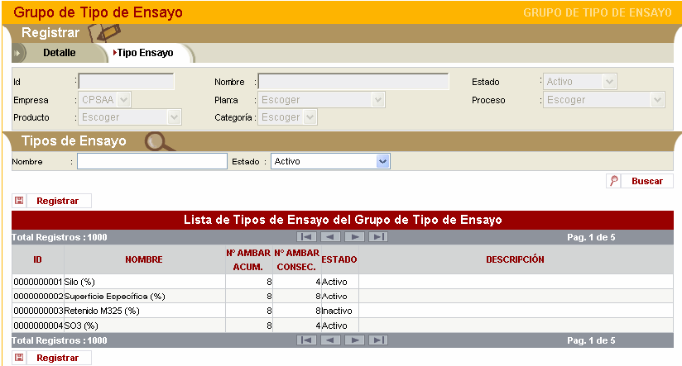

En la pantalla de búsqueda incluir el nombre del grupo tipo de ensayo.

**Parámetros de búsqueda:**

En la pantalla de búsqueda deben aparecer los siguientes campos:

ID, Nombre, ID Grupo Tipo Ensayo, Nombre grupo Tipo Ensayo, Nro. ámbar acumulado, Nro. ámbar consecutivo, estado y descripción. El ID de Grupo Tipo de Ensayo también debe tener opción para hacer clic n el ID y lleve directamente a la pestaña de detalle del grupo tipo de ensayo.

Si se pulsa en el botón Registrar, aparecerá la siguiente pantalla, con los parámetros de entrada indicados:

**Parámetros de entrada:**

1. **Obligatorios:**

Empresa, producto, nombre, nro. UM (Opcional), planta, proceso, G. tipo

1. **Opcionales:**

Nro. Orden, Valor aceptación, Nro. ámbar consecutivo, Frecuencia, Determina (Módulo finura, Fórmula módulo finura), Edad de resistencia, Determina (Conformidad de lote y No conformidad de lote).

Escalar a (Proceso, Planta, Empresa), Estado, Descripción, Redondear a posiciones dec, Código QCX, Usar en (Reporte Gerencial o Certificado de calidad cemento), Unidad de medida, Nro. ámbar acumulado (Día prod o Turno), Responsable y Promedio de Calidad.

No habrá opción eliminar tipo de ensayo.

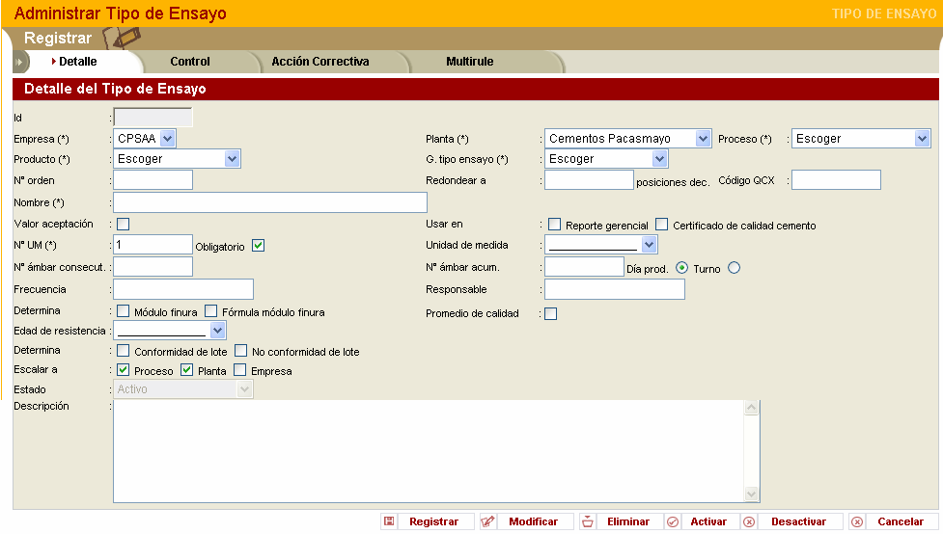

Considerar que el campo Promedio de Calidad, si es seleccionado por el usuario indicará que a ese Tipo de Ensayo se le aplicará promedio. El valor de la columna "SMCTE_FLG_PRO_CAL" de la tabla Tipo de Ensayo será N o S, según sea el caso.

Si el campo Reporte Gerencial, es seleccionado por el usuario el valor positivo deberá almacenarse en la columna "SCMTE_FLG_REP_PMZ" de la tabla Tipo de Ensayo. La selección de este flag indica que el tipo de ensayo interviene en el reporte gerencial de premezclados (prefabricados o concreto). Si este flag es "S" entonces sí se considera en el reporte, caso contrario no se muestra.

Para el negocio de concreto, este flag sólo podrá ser 'S' para aquellos procesos configurados a usar en el reporte, los cuales se determinan en la tabla proceso.

Para el negocio de prefabricados. este flag sólo podrá ser 'S' para aquellos procesos que se usan en el reporte, los cuales se determinan mediante parámetros de sistema.

A nivel de base de datos, no se considerarán las siguientes columnas de la tabla Tipo de Ensayo: "SCMTE_FLG_MUL_OL", "SCMTE_FCH_HOR_INI_MUL_OL", "SCMTE_FCH_HOR_FIN_MUL_OL", "SCMTE_LIM_CON_INF_MUL_OL", "SCMTE_LIM_CON_SUP_MUL_OL".

Los botones Activar y Desactivar se consideran como estados.

Si se elige la opción Granulométrico en la lista Grupo tipo ensayo, el sistema deshabilitará los campos número UM y Unidad de medida, y colocará como valores predeterminados: 1, y Obligatoriedad automarcado (para el caso de número UM) y la opción que indica porcentaje para el caso de Unidad de medida.

**Consideraciones**

En la pantalla de detalle de tipo de ensayo:

* El campo “número de orden” es el que será usado para determinar el orden en el Reporte específico (control diario), en el Reporte consolidado y en el Registro de ensayos por rango de muestras. El orden es respecto a los tipos de ensayo dentro de una matriz (empresa, planta, proceso y producto) sin tomar en cuenta los grupos de tipo de ensayo, pero recordar que para el caso de los tipos de ensayo granulométrico (tamices) estos tipos de ensayo también deben estar ordenados dentro del grupo de tipo ensayo granulométrico al que pertenecen.
* El campo “redondear a” sirve para indicar los decimales a considerar para los ensayos de este tipo de ensayo, este campo es opcional y en caso no se indique se tomará el valor por defecto (parámetro de sistema). Si se indica un valor entonces se consideran dos casos:
  + Si es mayor o igual que cero, entonces se considera tantos números decimales como se indica en este campo.
  + Si es menor cero, entonces el número es redondeado a la izquierda del punto decimal.
  + Por ejemplo: si el valor es -1 se redondea a las decenas del número
* Al registrar; la casilla (check) de “valor aceptación” se muestra desmarcada por defecto
* La casilla (check) de “valor aceptación” se muestra sólo y únicamente si en la lista (combo) “tipo de grupo”, en el grupo de tipo de ensayo, no se eligió ninguna opción (ni “resistencia prefabricado” ni “resistencia concreto” ni “granulométrico” ni “absorción”)
* Al marcar la casilla (check) de “valor aceptación” se deshabilitan y modifican los valores de los siguientes campos: el “número de unidades de muestra” se auto-completa con “1”, el “indicador de obligatoriedad” se auto-marca, la “unidad de medida” se auto-completa con la opción que indica ninguno (“------”) y la “edad de resistencia” se auto-completa con la opción que indica ninguno (“------”). Este campo influye en el comportamiento (forma en que se muestra) de la pantalla control del tipo de ensayo, ver las consideraciones de esa pantalla para más detalle
* En modo registrar; el número de unidades de muestra debe auto-completarse con “1” y el indicador de obligatoriedad debe marcarse por defecto
* Si en el número de unidades de muestra se indica “1” se valida que y el indicador de obligatoriedad se haya marcado.
* Si en el grupo de tipo de ensayo, en la lista (combo) “tipo de grupo”, se eligió la opción “granulométrico” entonces se deshabilitan y predetermina los valores de los siguientes campos: el número de unidades de muestra se auto-completa con “1”, el indicador de obligatoriedad se auto- marca y la unidad de medida se auto-completa con la opción que indica porcentaje (“%”)
* Para el caso del número de ámbares acumulados se consideran las opciones “en el turno” y “en el día de producción” (usando casillas de elección excluyente). La opción “en el día de producción” se muestra marcada por defecto
* La casillas (check) de “módulo de finura” y “fórmula módulo de finura” sólo se muestran si en la lista (combo) “tipo de grupo”, en el grupo de tipo de ensayo, se eligió la opción “granulométrico”
* Las casillas (check) de “módulo de finura” y “fórmula módulo de finura” son excluyentes
* Se valida que dentro del grupo sólo existe un único tipo de ensayo que sea módulo de finura
* Si se marca la casilla (check) de “módulo de finura”, entonces la unidad de medida se auto- completa con la opción que indica ninguno (“------”), en este caso la unidad de medida se encuentra deshabilitado debido a que es un tipo de ensayo granulométrico
* La casillas (check) de “conformidad del lote” y “no conformidad del lote” no son excluyentes
* La lista desplegable (combo) de “edad de resistencia” sólo se muestra si en la matriz se indicó la casilla (check) de “resistencia” y si en la lista (combo) “tipo de grupo”, en el grupo de tipo de ensayo, se eligió la opción “resistencia de cemento”, “resistencia de prefabricados” o “resistencia de concreto”. A la fecha este campo sólo se usó para el Reporte gerencial, pero para esta etapa también será usado para el caso del Reporte consolidado y los Certificados de prefabricados y concreto
* La lista desplegable (combo) de “edad de resistencia” muestra: edades de resistencia de cemento (si el grupo es de resistencia de cemento), edades de resistencia de prefabricados (si el grupo es de resistencia de prefabricados) y edades de resistencia de concreto (si el grupo es de resistencia de concreto). Esto implica manejar tres grupos de valores en la tabla general y por ello se debe modificar la carga de datos
* La casillas (check) de “escalar al responsable del proceso” y “escalar al responsable de la planta” se mostrarán marcadas por defecto
* Cuando se elige registrar un tipo de ensayo desde la lista de tipos de ensayo de un grupo de tipo de ensayo, el tipo de ensayo recibe los datos del grupo de tipo de ensayo (empresa, planta, proceso, producto y grupo de tipo de ensayo), pero se da la opción de cambiar de grupo de tipo de ensayo (empresa, planta, proceso, producto y grupo de tipo de ensayo) mientras que no se haya registrado este tipo de ensayo
* Cuando se modifica un tipo de ensayo; la empresa, planta, proceso, producto, grupo de tipo de ensayo, la casilla (check) de “valor aceptación” son campos de sólo lectura ya que no podrán modificarse
* Al elegir la opción cancelar desde la pantalla de detalle de un tipo de ensayo se muestra la pantalla de la lista de tipos de ensayo del grupo de tipo de ensayo asociado al tipo de ensayo en el que estábamos
* En la pantalla de controles de tipo de ensayo:
* Si en el tipo de ensayo se marcó la casilla (check) de “valor aceptación” entonces sólo y únicamente se muestra la sección de requisitos, donde los requisitos (por unidad de muestra y por promedio) estarán deshabilitados (sin opción a edición), el “requisito por unidad de muestra” se visualiza auto- completado con el rango “[1, 1]” y el botón modificar no se muestra. Esto es debido a que los tipos de ensayo de aceptación no tienen parámetros de control ni rango barrera pues para los ensayos de este tipo de ensayo no se ingresa valor alguno sino por el contrario se elige un valor entre conforme (C = 1) y no conforme (NC = 0), dada esta situación el requisito no podrá ser modificado (siempre debe ser [1, 1])
* Se debe validar que cada rango sea válido, es decir, entre el valor inferior y el valor superior considerando la naturaleza de los extremos (abierto o cerrado) debe existir por lo menos algún número real. Por ejemplo los siguientes rangos no son válidos: <3, 3>, [2, 0>
* Se debe validar que los valores inferiores y superiores sean siempre positivos
* Si en un rango no se indica el valor inferior, entonces éste debe tomarse como si fuera cero (0)
* Considerar que el rango barrera se debe aplicar para controlar el ingreso de datos por unidades de muestra ya que al hacer esta validación como consecuencia se logra que el promedio también se encuentre dentro del rango barrera
* El ingreso del rango barrera es opcional. Este rango tiene el fin de evitar el ingreso inconsistente de datos, por ello no será empleado para determinar la gráfica de la Consulta de ensayos en función del tiempo
* El ingreso de los requisitos (por unidad de muestra o por promedio) son opcionales
* El ingreso de los parámetros de control (por unidad de muestra o por promedio) son opcionales
* Se valida que se haya ingresado o bien alguno de los requisitos (por unidad de muestra o por promedio) o bien los parámetros de control (por unidad de muestra o por promedio)
* El requisito por promedio debe ser más exigente que el requisito por unidad de muestra, es decir, si se han ingresado ambos rangos entonces hay que validar que el “requisito por unidad de muestra superior” sea mayor o igual que el “requisito por promedio superior” y que el “requisito por unidad de muestra inferior” sea menor o igual que el “requisito por promedio inferior”
* Los parámetros de control son más exigentes que el requisito, es decir, si se han ingresado tales rangos entonces hay que validar que el “requisito superior” sea mayor o igual que el “parámetro de control superior” y que el “requisito inferior” sea menor o igual que el “parámetro de control inferior”. Lo cual aplica tanto para el caso “por unidad de muestra” como para “el promedio”
* Si hubiese requisito; éste debe ser más exigente que el rango barrera, es decir, si se han ingresado ambos rangos entonces hay que validar que el “rango barrera superior” sea mayor que el “requisito superior” y que el “rango barrera inferior” sea menor que el “requisito inferior”. Esta validación se debe realizar con el “requisito por unidad de muestra”, si no hubiese usar el “requisito por promedio” y si no hubiese requisito no se realiza la validación
* Si no hubiese requisito; el rango determinado por el menor valor inferior (parámetro de control inferior mínimo) y el mayor valor superior (parámetro de control superior máximo) entre los parámetros de control debe ser más exigente que el rango barrera, es decir, si se han ingresado tales rangos entonces hay que validar que el “rango barrera superior” sea mayor que el “parámetro de control superior máximo” y que el “rango barrera inferior” sea menor que el “parámetro de control inferior mínimo”. Esta validación se debe realizar considerando los “parámetros de control por unidad de muestra”, si no hubiese ninguno usar los “parámetros de control por promedio” y si no hubiesen parámetros de control no se realiza la validación pero tampoco se podrá registrar o modificar los parámetros de control por tener datos incompletos
* La sección de parámetros de control muestra los parámetros de control por cada equipo, aquellos que no se han especificado se muestran vacíos
* Si se elimina un equipo (estado eliminado) también se elimina sus parámetros de control, en consecuencia ya no podrán ser modificados desde esta funcionalidad
* Si se desactiva un equipo (estado inactivo) sí se podrán modificar sus parámetros desde esta funcionalidad
* Para los tipos de ensayo que sólo tienen configurado una unidad de muestra no se les permitirá registrar requisitos ni parámetros de control por unidad de muestra, pero sí se les podrá registrar dicha información por promedio.

Al pulsar el botón Registrar, se podrá pasar a la pestaña Control, en la que se precargarán los datos de Empresa, Planta, Producto, Grupo Tipo de Ensayo, Proceso, Id y Nombre del Tipo de Ensayo registrado previamente, la pantalla será como se muestra a continuación:

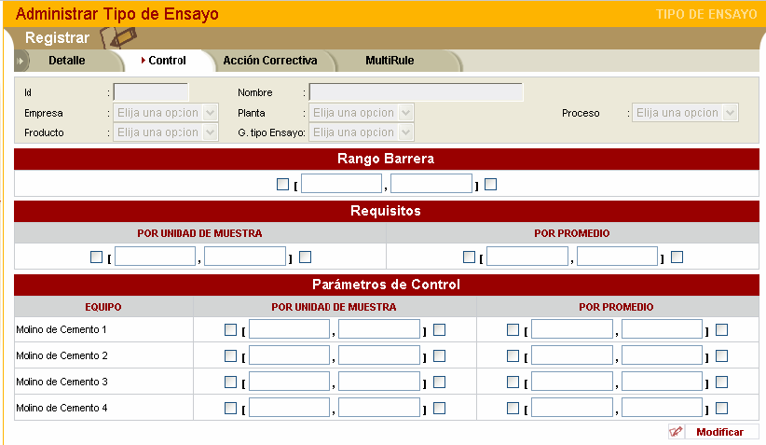

Si en la pestaña Detalle del Administrar Tipo de Ensayo, el usuario marcó el flag de “Valor Aceptación”, en la pestaña Control sólo debe mostrarse la zona “Requisitos”.

Caso contrario, debe mostrarse las 3 zonas indicadas en el prototipo: “Rango Barrera”, “Requisitos” y “Parámetros de Control”. Asimismo, a nivel de base de datos, para registrar la información de Rango Barrera, Requisitos y Parámetros de Control se debe crear registros por cada uno de estos en la tabla MOV_CONT.

Si el usuario escribe datos en la zona Rango Barrera en la base de datos el campo "SCMOC_COC_TIPO_CONT" de la tabla "GESAC_MOV_CONT", debe tener como valor “BAR”.

Si el usuario escribe datos en la zona Requisitos en la base de datos el campo "SCMOC_COC_TIPO_CONT" de la tabla "GESAC_MOV_CONT", debe tener como valor “REQ”.

Si el usuario escribe datos en la zona Parámetros de Control en la base de datos el campo "SCMOC_COC_TIPO_CONT" de la tabla "GESAC_MOV_CONT", debe tener como valor “CON”.

Al pulsar en la pestaña Acción Correctiva, presentará la pantalla de la funcionalidad Administrar Medidas Correctivas por Tipo de Ensayo:

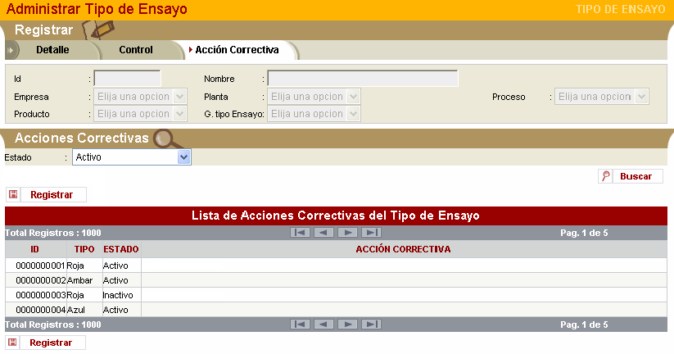

En la búsqueda se debe incluir el nombre del tipo de ensayo.

En el listado de acciones correctivas las columnas a mostrar son: ID, Tipo y Estado. La columna Acción Correctiva no está asociada a ningún campo en la base de datos, por lo que se debe listar vacía.

La información de las columnas indicadas se debe obtener de la tabla "GESAC_MAE_MEDI". El enlace entre la medida correctiva y el tipo de ensayo se hace al pulsar el botón registrar. Ver funcionalidad Administrar Medidas Correctivas por Tipo de Ensayo.